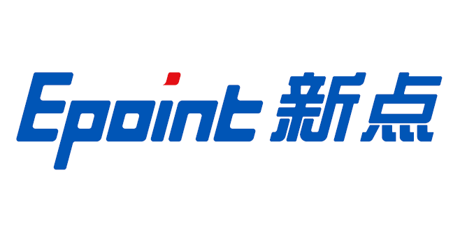

国泰新点软件股份有限公司

地址：张家港市杨舍镇江帆路8号**(http://www.epoint.com.cn)**

电话：0512-58188000传真：0512-58132373

**政府采购**

**供应商操作手册**

**目录**

一、 系统前期准备 2

1.1、 驱动安装说明 2

1.1.1、 安装驱动程序 2

1.2、 证书工具 5

1.2.1、 修改口令 5

1.3、 检测工具 6

1.3.1、 启动检测工具 6

1.3.2、 签章检测 8

1.4、 浏览器配置 9

1.4.1、 360极速浏览器设置 9

二、 供应商管理 10

2.1、 诚信库管理 10

三、 业务管理 11

3.1、 投标前阶段 11

3.1.1、 投标信息完善 11

3.1.2、 采购文件领取 13

3.1.3、 答疑澄清文件领取 14

3.1.4、 上传投标文件 16

3.1.5、 保证金查询 18

3.2、 开/评标阶段 19

3.2.1、 开标签到解密 19

3.3、 定标后阶段 20

3.3.1、 结果通知书查看 20

**修订记录**

|  |  |  |  |  |
| --- | --- | --- | --- | --- |
| **版本** | **修改日期** | **修改内容** | **修改人** | **备注** |
|  | 2023-08-27 | 编写操作手册 | 李世强 |  |
|  |  |  |  |  |
|  |  |  |  |  |
|  |  |  |  |  |

# 系统前期准备

## 驱动安装说明

### 安装驱动程序

1、双击安装程序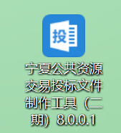，进入安装页面。

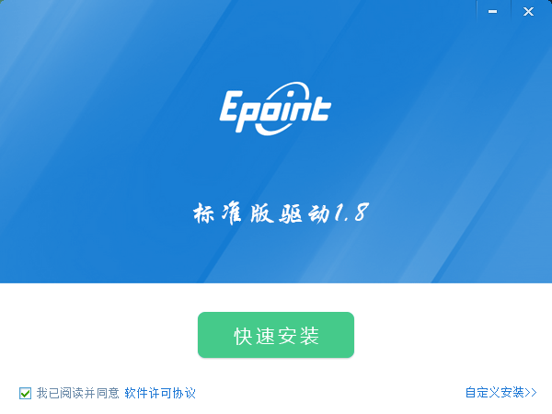

注：在安装驱动之前，请确保所有浏览器均已关闭。

2、选中协议，点击“自定义安装”，打开安装目录位置。

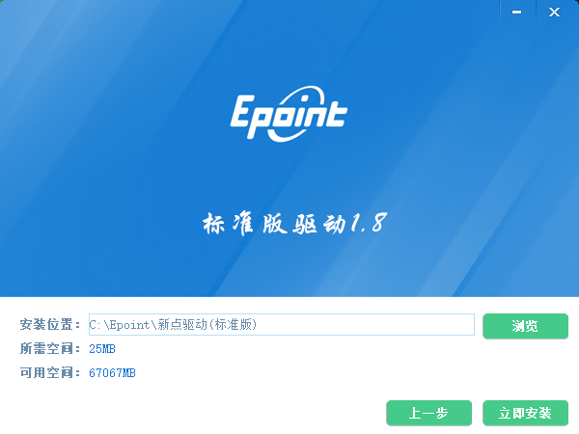

如果不点击“自定义安装”，点击“快速安装”按钮，则直接开始安装驱动，安装位置默认。

3、自定义安装页面，选择需要安装的目录，点击“立即安装”按钮，开始安装驱动。

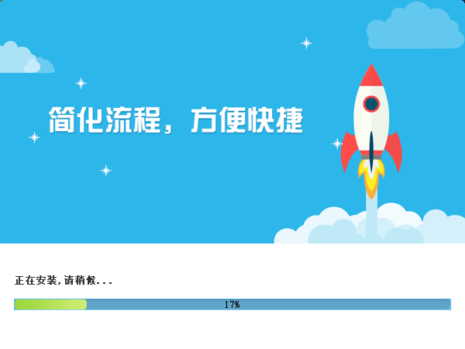

4、驱动安装完成后，打开完成界面。

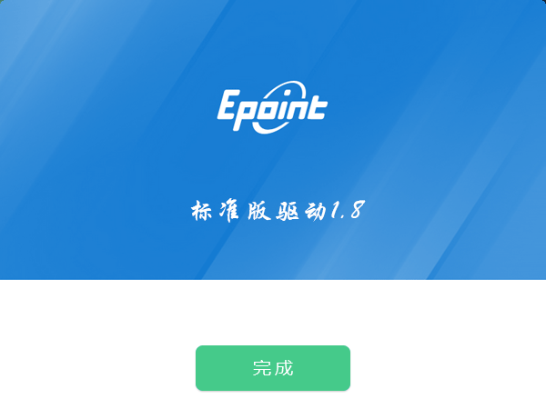

1. 驱动安装完成后，打开完成界面。

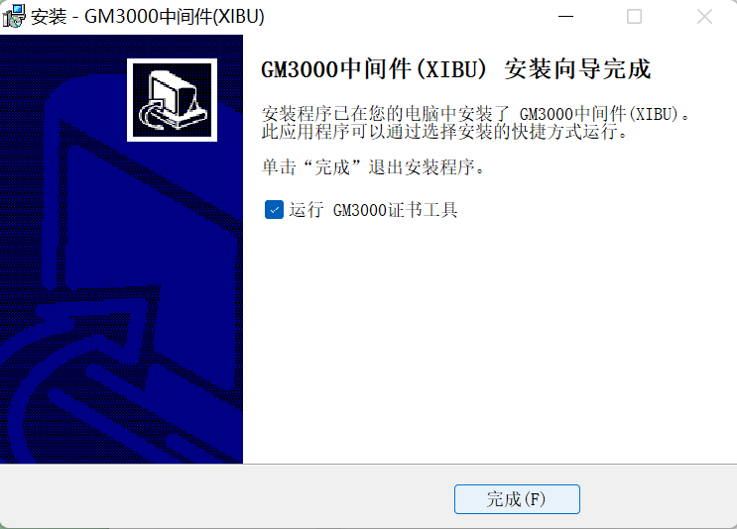

5、点击“完成”按钮，驱动安装成功，桌面显示图标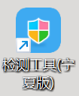。

## 证书工具

### 修改口令

用户可以点击桌面上面证书管理工具，进入证书管理界面。

口令相当于证书Key的密码，需要妥善保管，新发出的证书Key的密码是**12345678**，为了您的证书的安全，请立即修改密码，如下图：

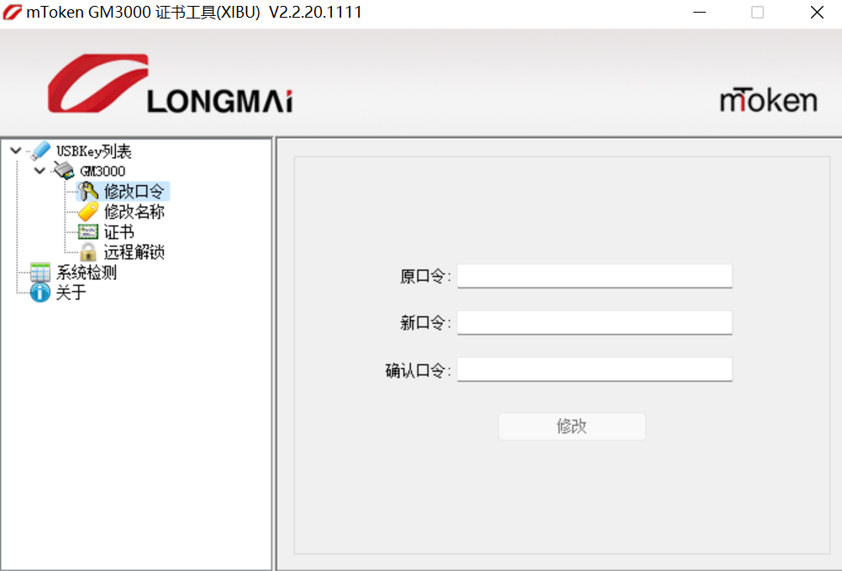

输入正确的旧口令和新口令，点击确认就可以修改密码了。请不要忘记您的密码，如果忘记，请到该项目CA发证中心或联系系统管理员进行密码的初始化。

## 检测工具

### 启动检测工具

用户可以点击桌面上的新点检测工具图标来启动检测工具，点击一键检测，如下图：



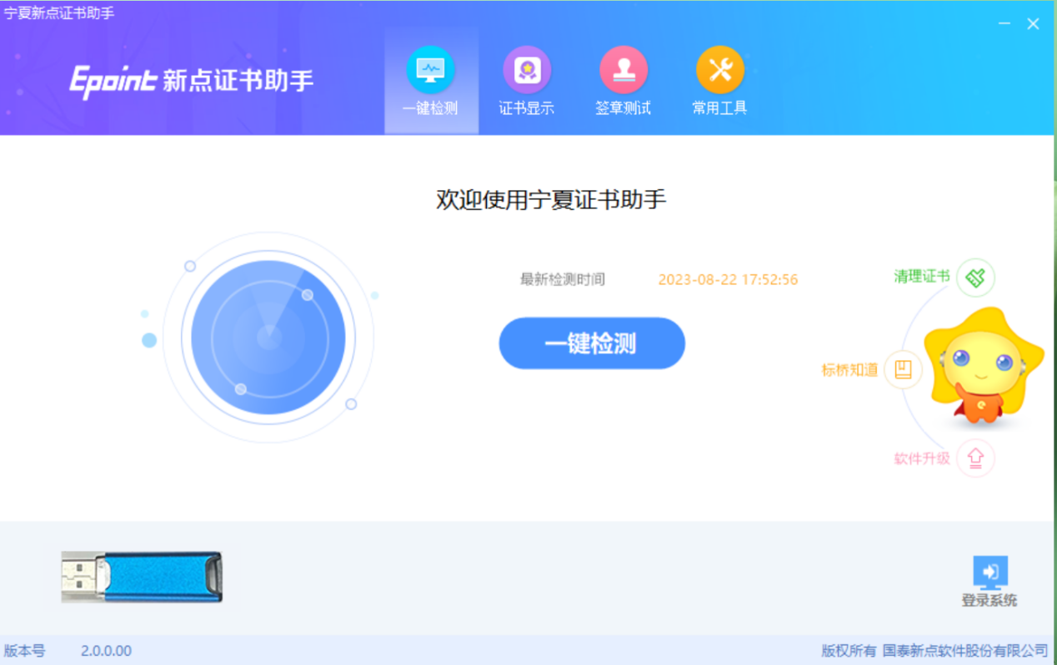

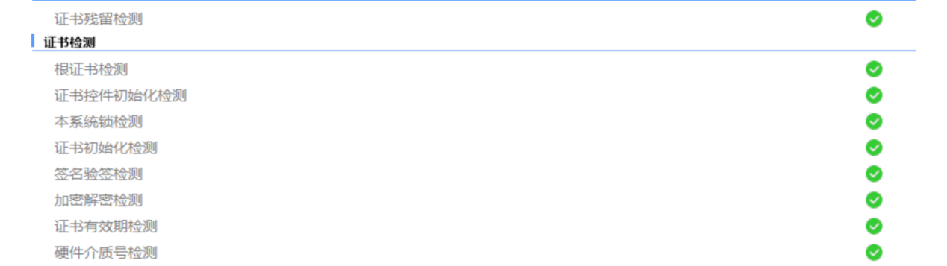

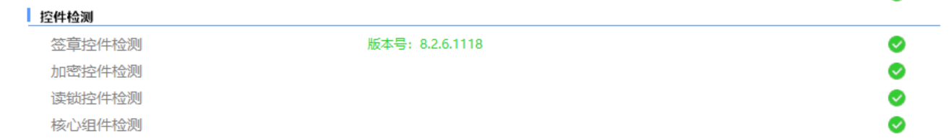

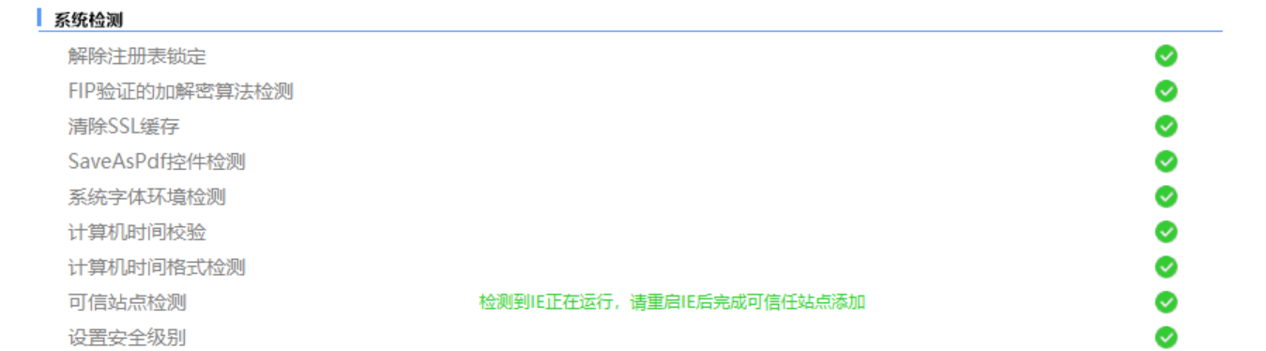

如果以上都是打勾，系统所需要控件都安装完毕了，“证书检测结果”中均打“√”，则表示您的证书Key是可以正常使用的，如下图：

### 签章检测

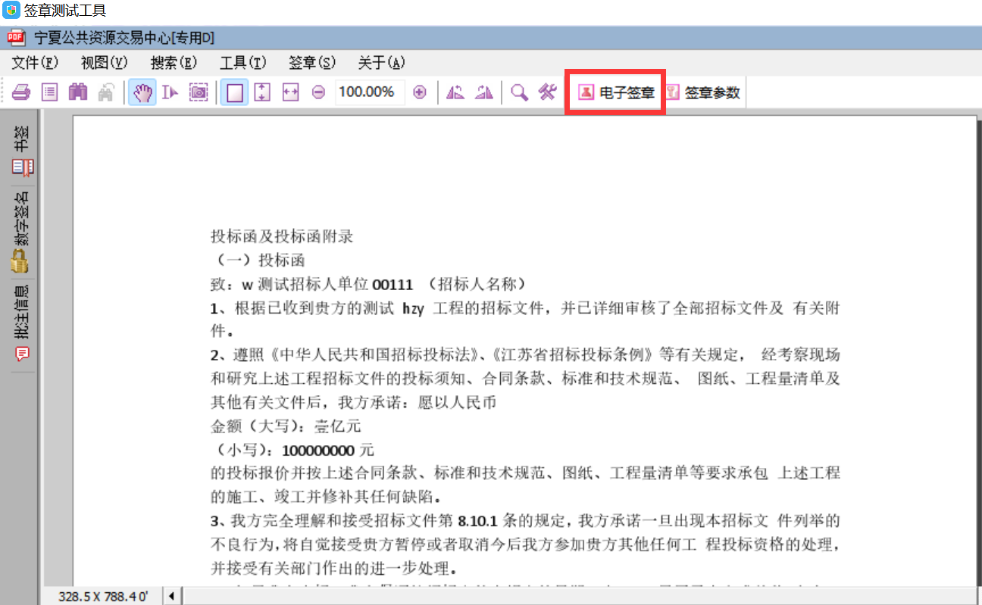

此页面是用于测试证书Key是否可以正常签章，请点击，在出现的窗口中，选择签章的名称和签章的模式，并输入您的证书Key的密码，点击确定按钮。

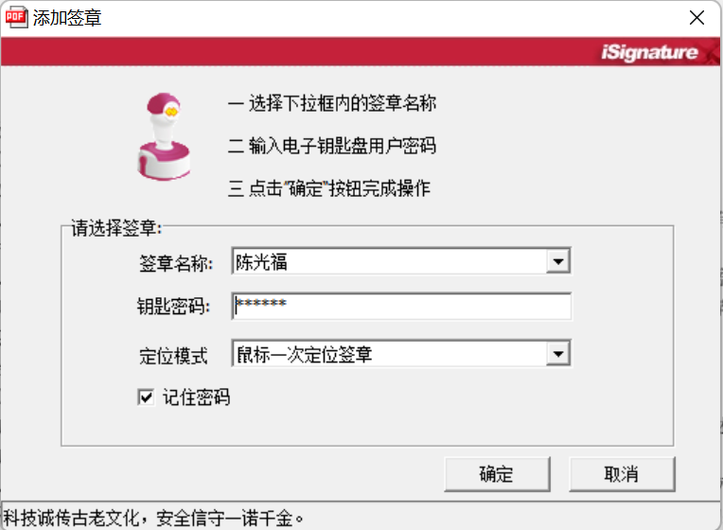

如果能成功加盖印章，并且有勾显示，则证明您的证书Key没有问题。

如果出现其他的提示，请及时和该项目CA联系。

## 浏览器配置

### 360极速浏览器设置

为了让系统插件能够正常工作，请安装360极速浏览器，并按照以下步骤进行浏览器的配置。

1、打开360极速浏览器，如下图：

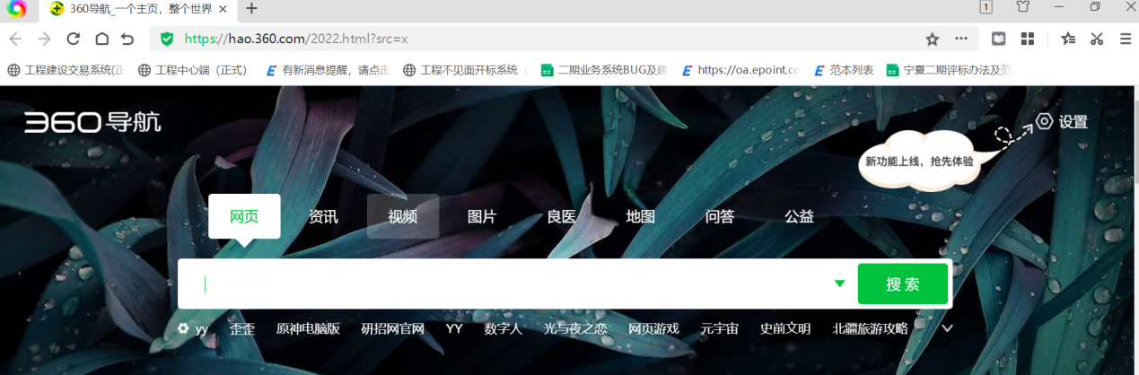

2、打开浏览器之后，请选择设置选项卡，具体的界面，如下图：

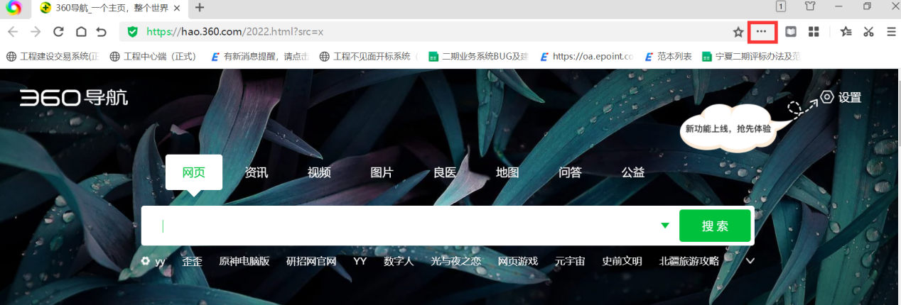

3、点击“三个点”的图片，如下图：

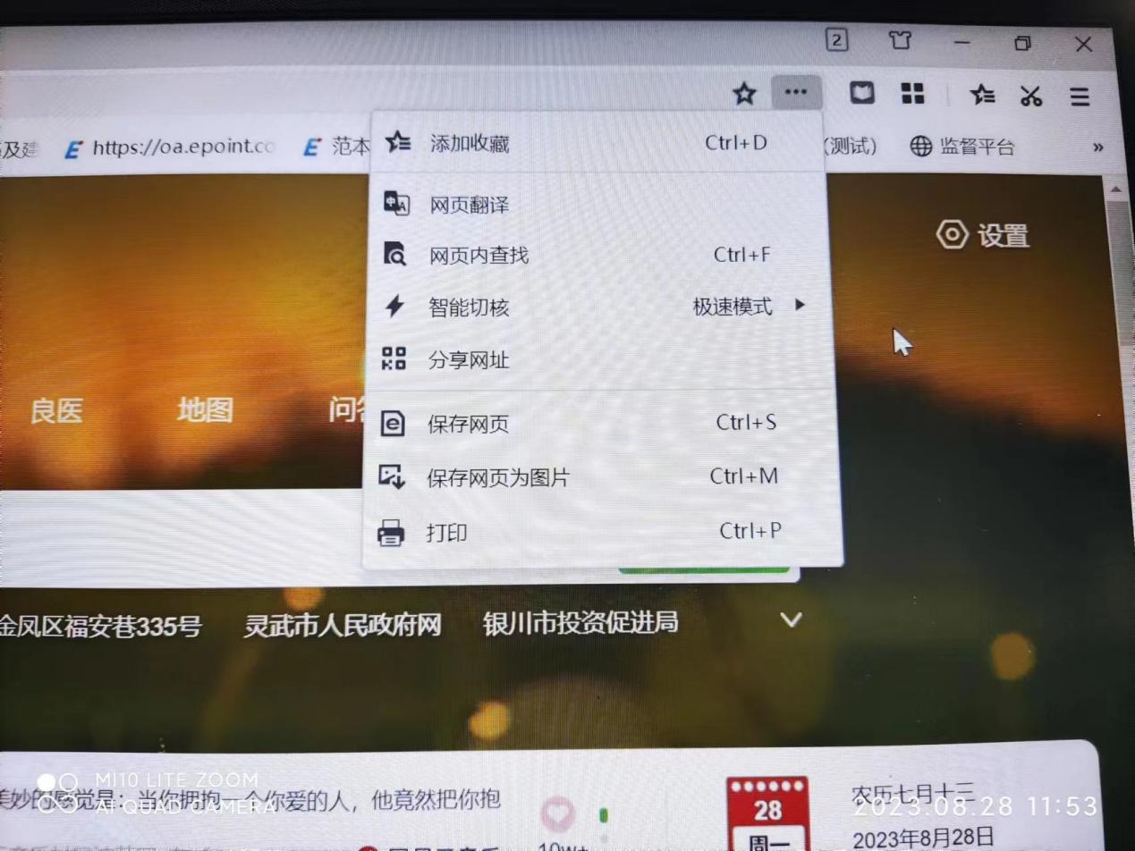

1. 点击“智能切核”按钮，出现如下对话框，如下图：

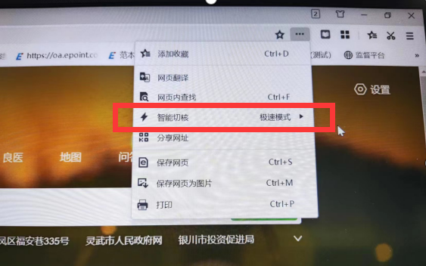

**注：如生成pdf文件空白、无法签章、业务系统、不见面开标大厅系统登录不上去，可尝试切换到360极速浏览器兼容模式。**

# 供应商管理

## 诚信库管理

**功能说明：**供应商登录后可以进行本单位基本信息的维护，录入、修改基本信息。

**操作步骤：**

1、点击基本信息菜单中的“修改信息”按钮，填写信息并提交审核，对诚信库信息进行维护，如下图：

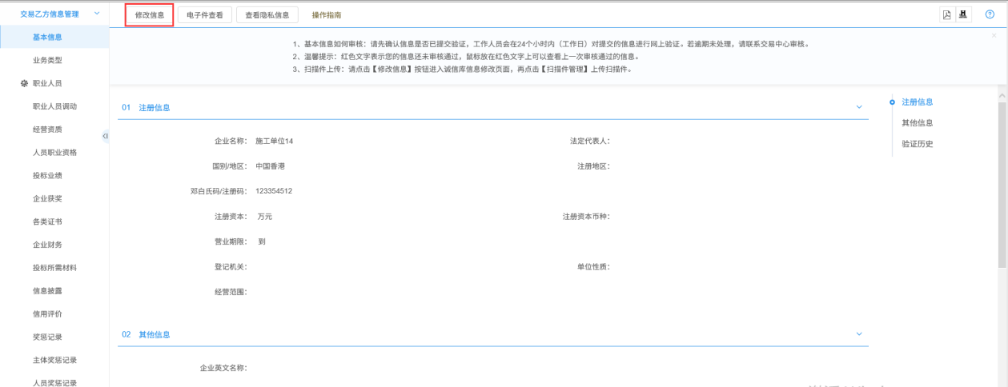

**注：此处对于诚信库信息维护不加详细介绍。**

# 业务管理

## 投标前阶段

### 投标信息完善

**前置条件：**采购公告/采购采购文件\采购文件审核通过。

**功能说明：**供应商进行报名。

**操作步骤：**

1、点击“采购公告”菜单，进入采购公告列表，如下图：

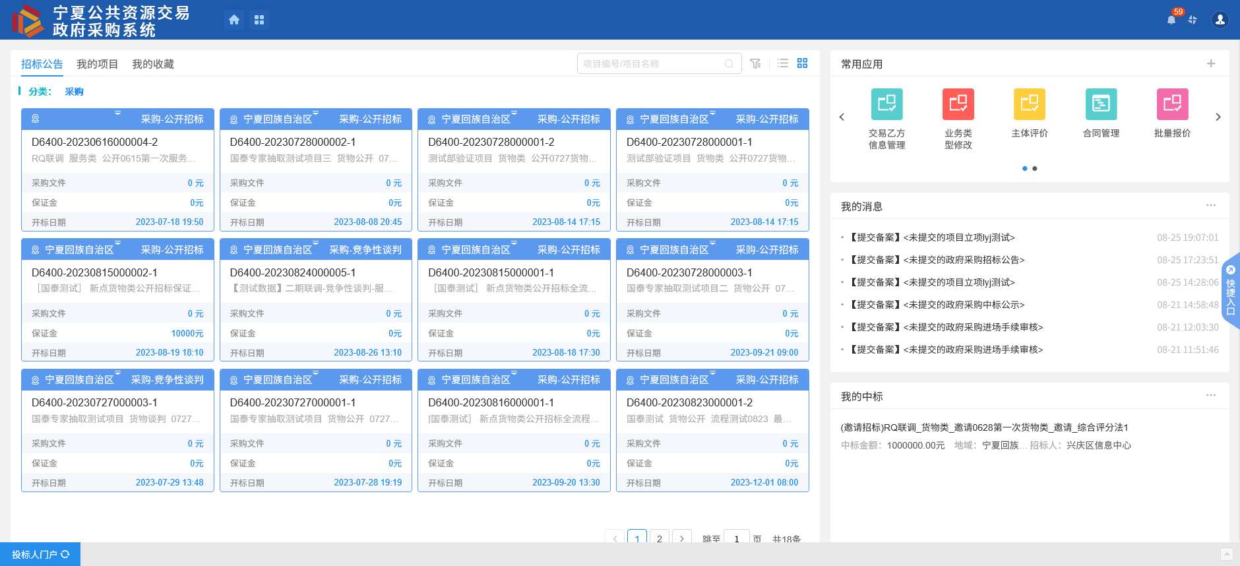

2、采购公告列表页面，鼠标放置标段上，点击“进入项目”按钮，进入公告详情页面，如下图：

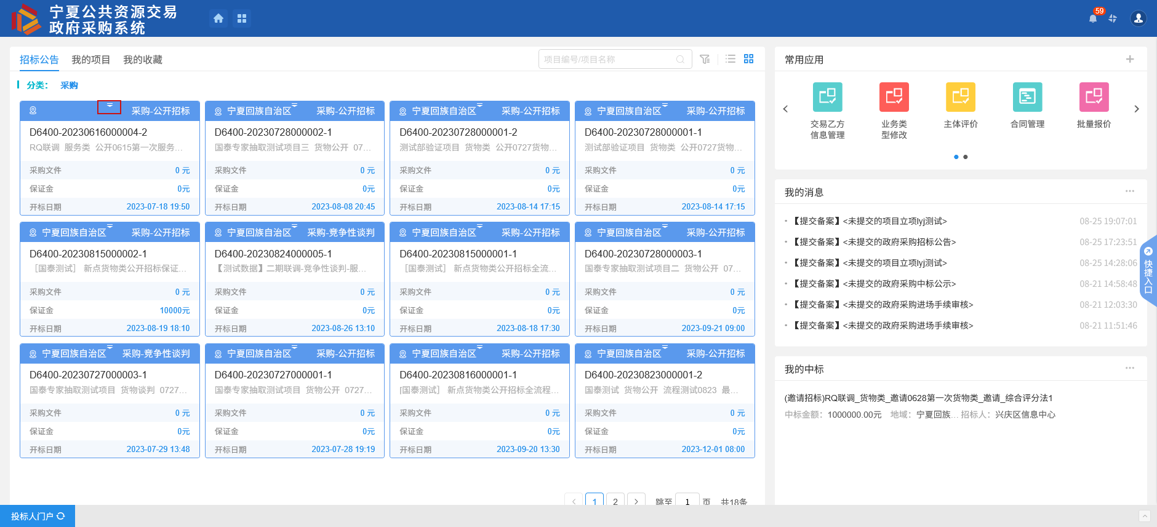

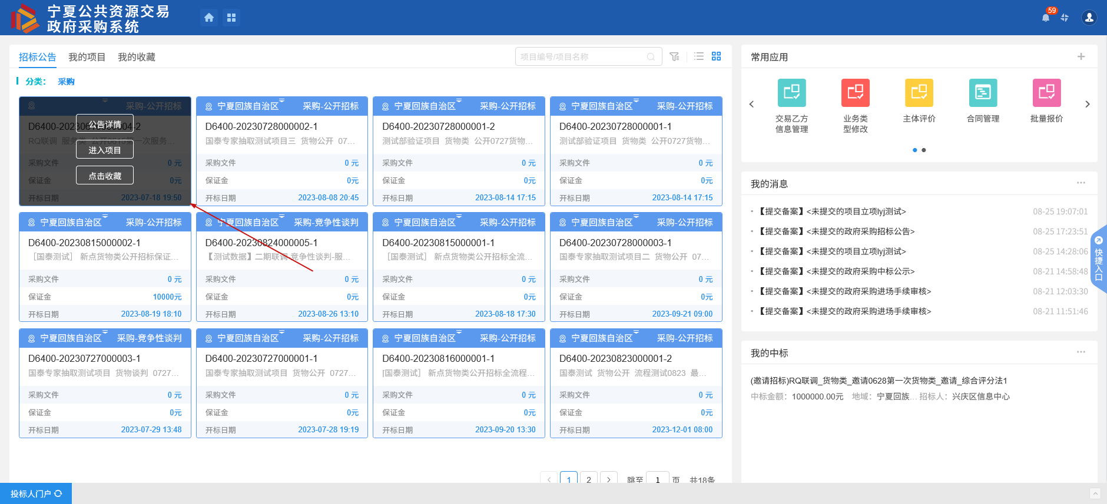

注：可以通过输入标段包编号，在关键字中搜索，找到需要报名的标段。

3、点击进入项目，填写投标相关信息，如下图：

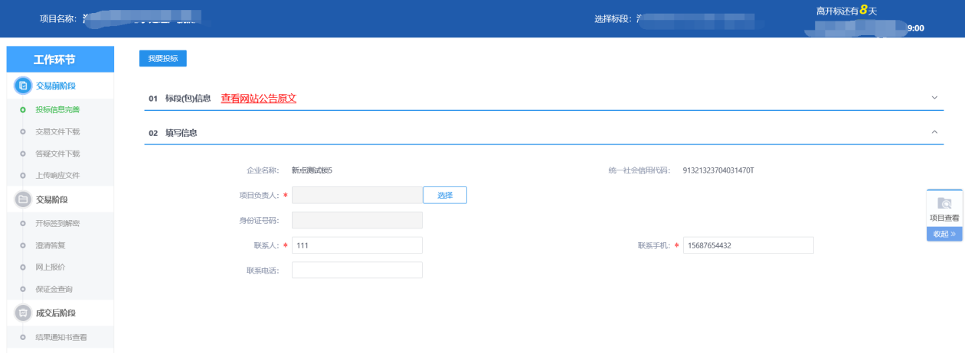

### 采购文件领取

**前置条件：**采购文件备案审核通过，且采购文件发售时间还未截止。

**功能说明：**供应商领取采购文件。

**操作步骤：**

1、点击“我的项目”，找到需要领取采购文件的标段，点击“项目流程”按钮，如下图：

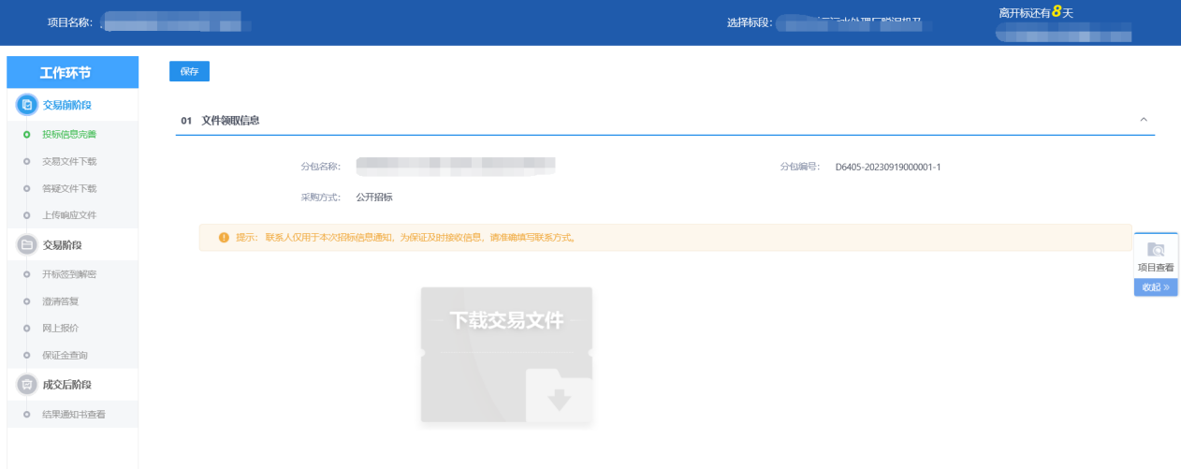

1. 采购文件下载页面，点击“下载采购文件”按钮，如下图：

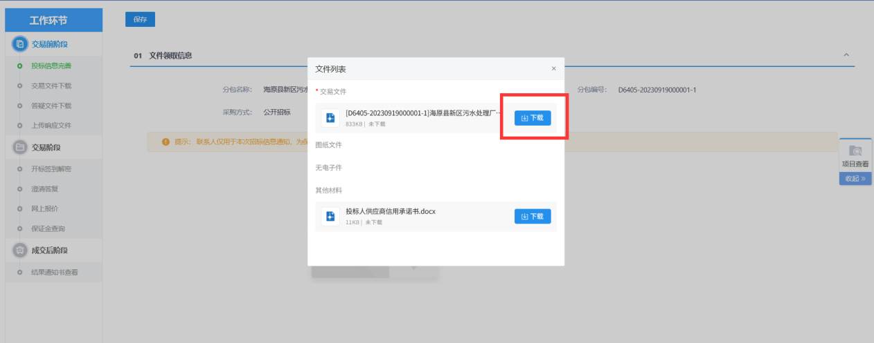

3、文件列表页面，点击“下载”按钮，下载完后，关闭这个页面，返回到“采购文件下载”页面，此时“下载采购文件”显示为橘黄色，如下图：

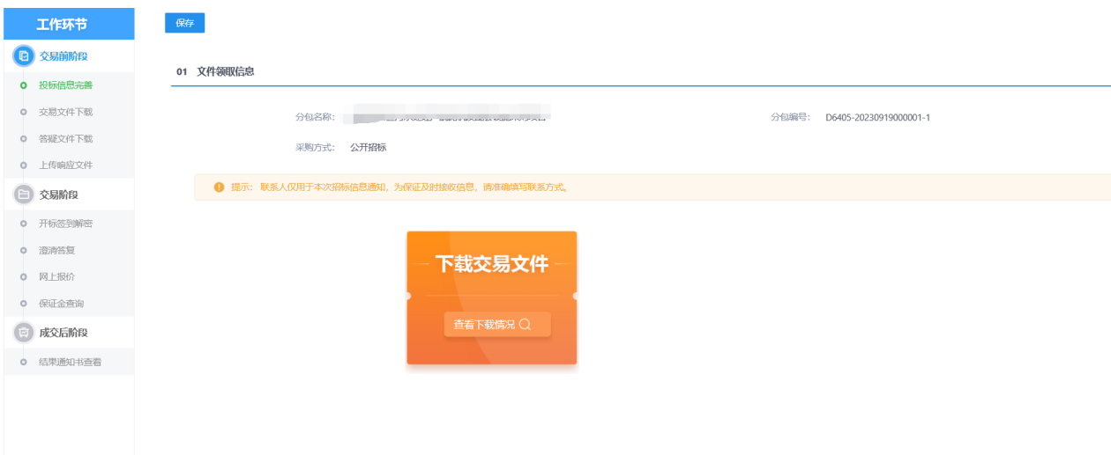

### 答疑澄清文件领取

**前置条件：**答疑澄清文件审核通过且供应商已经下载过采购文件。

**功能说明：**供应商领取答疑澄清文件。

**操作步骤：**

1、项目流程页面，点击“答疑澄清文件领取”菜单，进入“答疑澄清文件下载”页面，如下图：

2、答疑澄清文件下载页面，点击“下载”按钮，下载答疑澄清文件。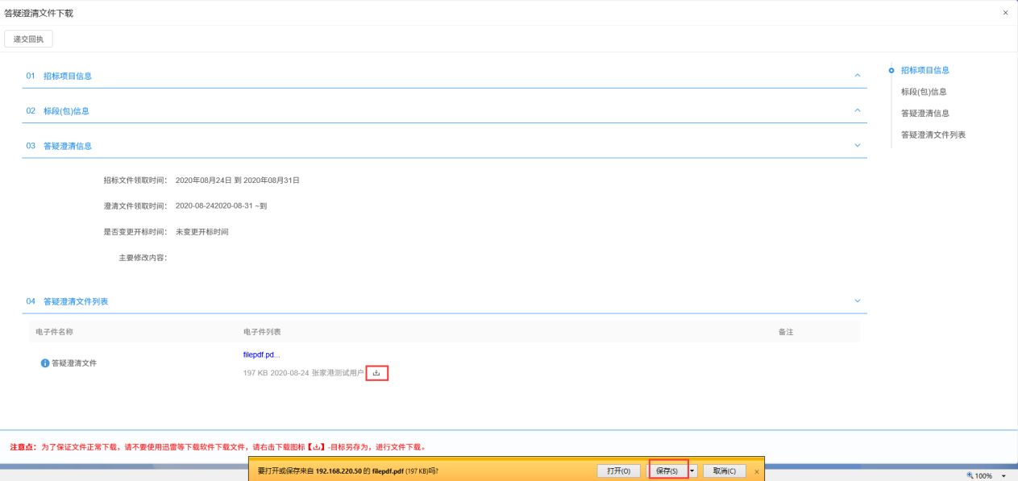

3、下载完后，点击“递交回执”按钮，进入“生成回执函”页面，如下图：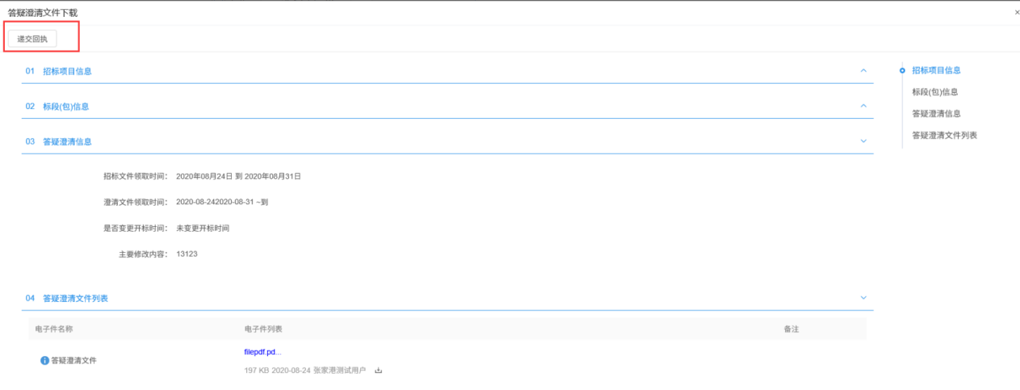

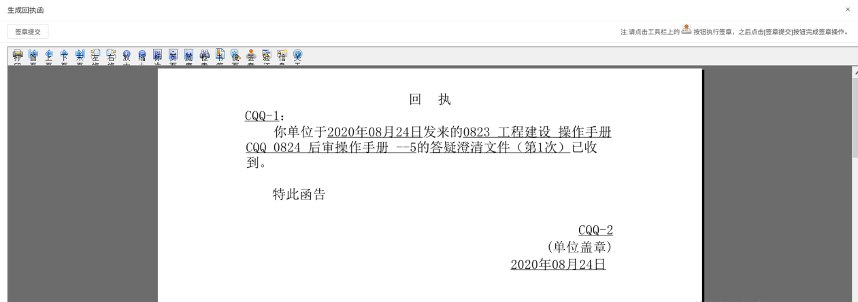

5、签章完毕后，点击“签章提交”，完成签章操作。此时“答疑澄清文件下载”页面的回执函变为已签章字样，如下图：

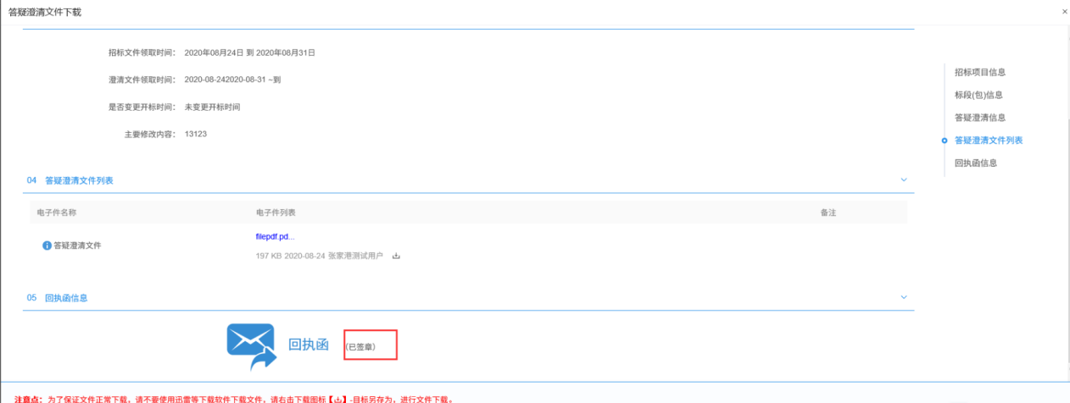

### 上传投标文件

**前置条件：**采购文件已经领取，上传投标文件截止时间未到。

**功能说明：**上传投标文件

**操作步骤：**

1、项目流程页面，点击“上传投标文件”菜单，进入“上传投标文件”页面，如下图：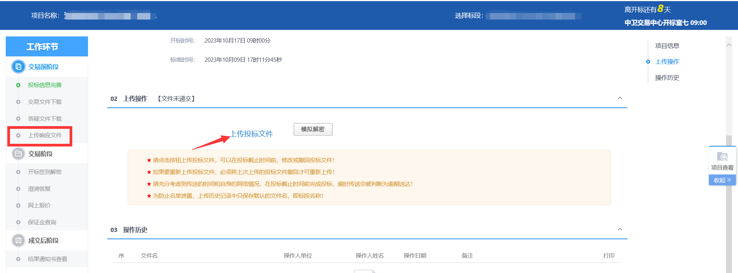

2、“上传投标文件”页面，点击“上传投标文件”按钮，如下图：

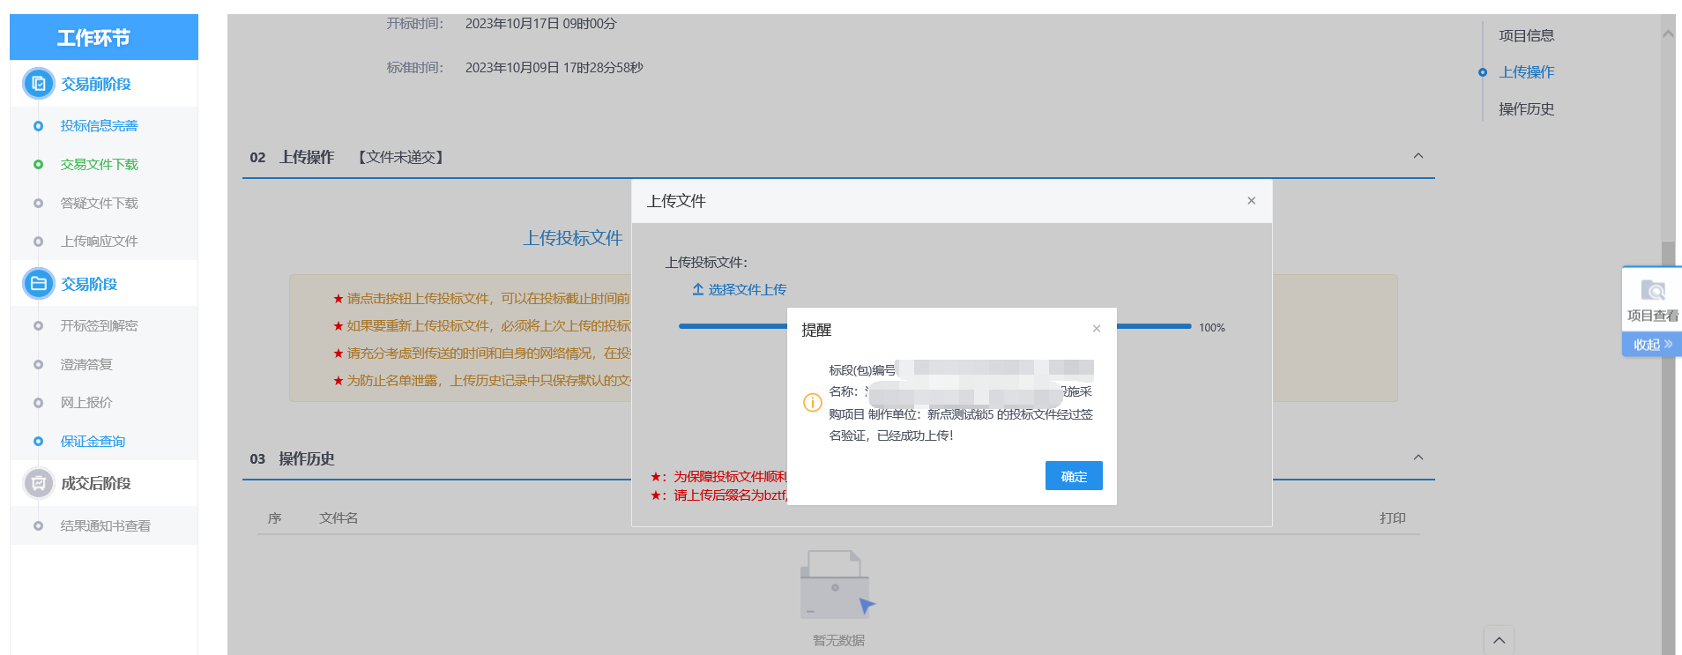

3、上传投标文件成功之后，可通过操作历史查看，如下图：

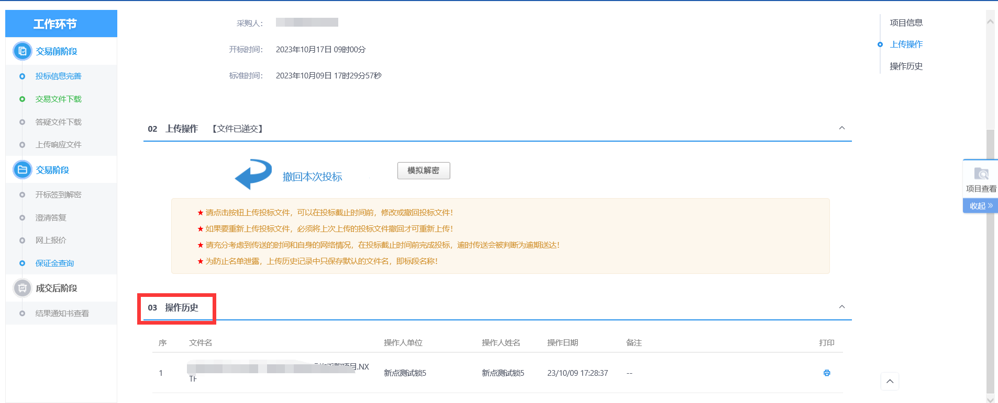

4、上传投标文件成功之后，如需修改或者撤回，点击撤回本次投标即可，如下图： 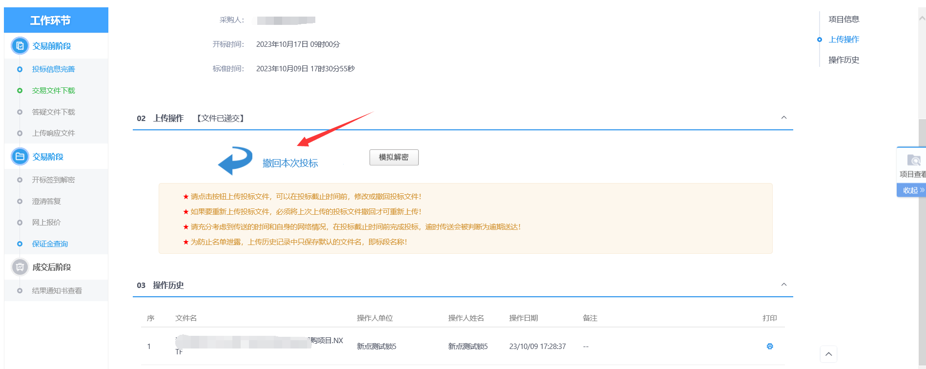

5、供应商成功上传投标文件之后，可对投标文件进行模拟解密，如下图：

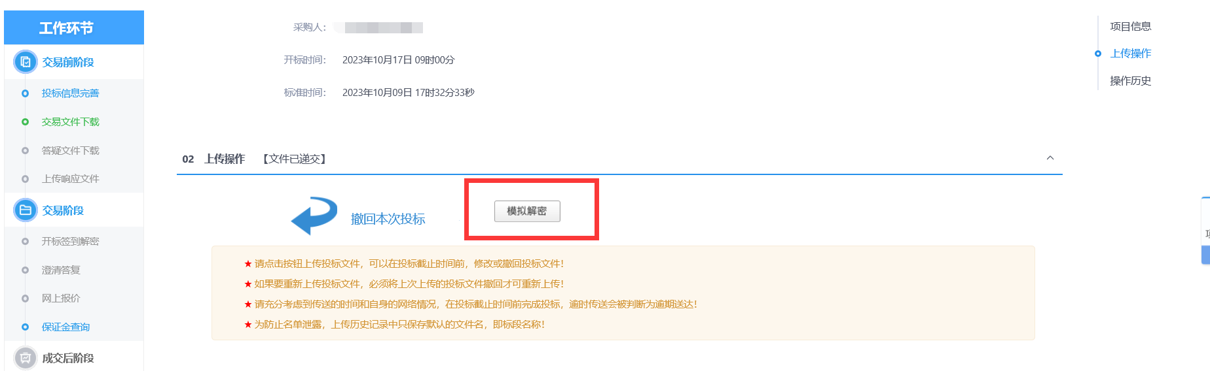

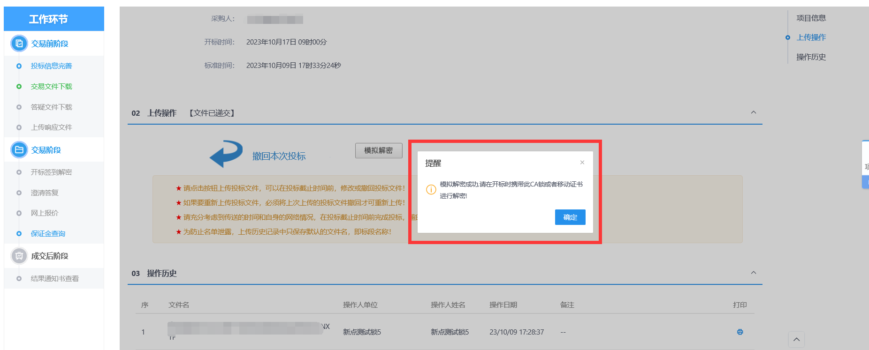

**注：上传投标文件截止时间供应商则无法上传。**

### 保证金查询

**前置条件：**采购文件审核通过，对应供应商已经填写投标信息。

**功能说明：**供应商查看保证金金额与缴纳状态。

**操作步骤：**

1. 点击左侧投标阶段中的”保证金查询“菜单，可以获取查子账号，如下图：

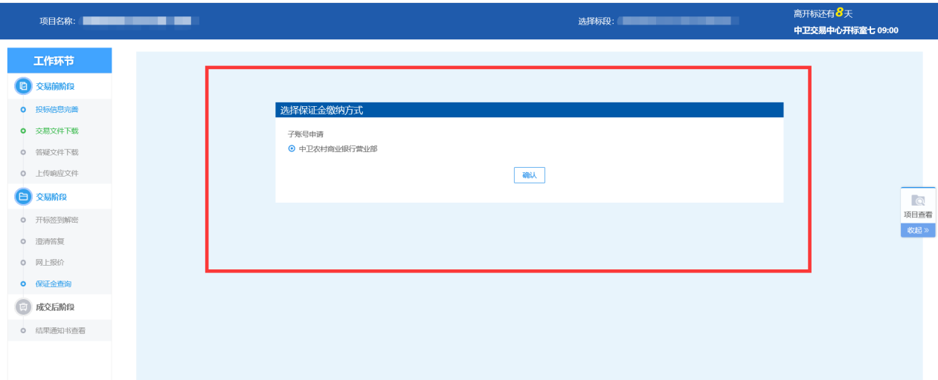

1. 选择子账号申请，点击确认，可以获取到子账号相关信息，如下图：

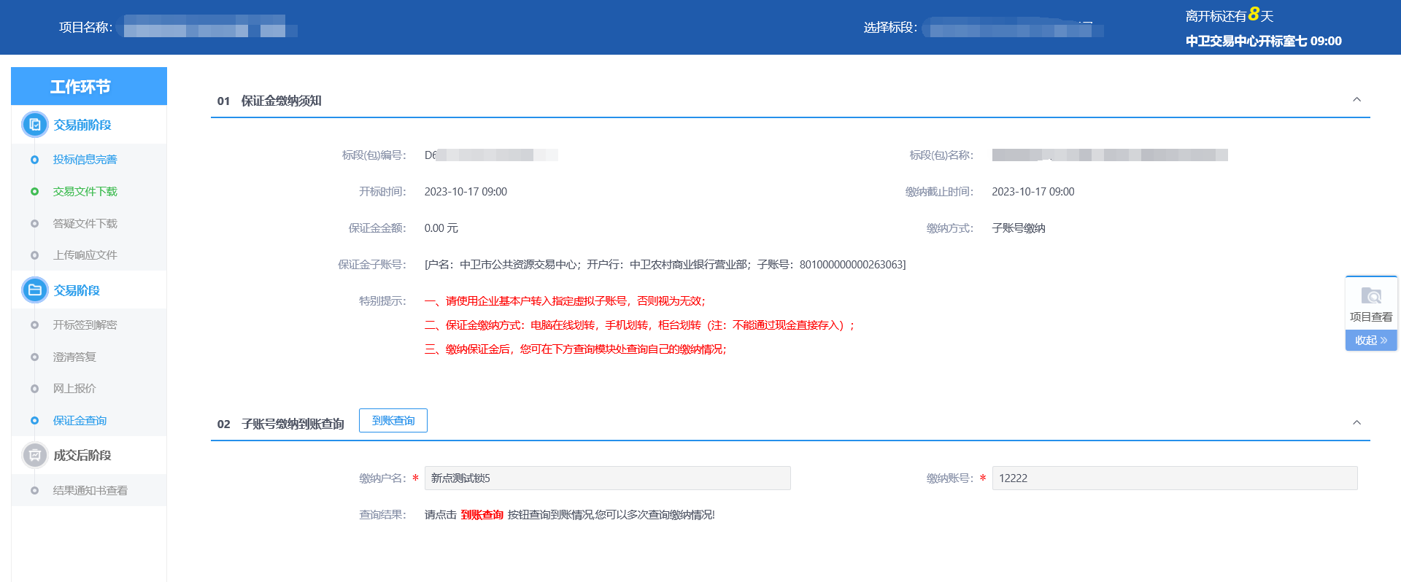

1. 点击到账查询可以查询保证金是否成功到账，如下图：

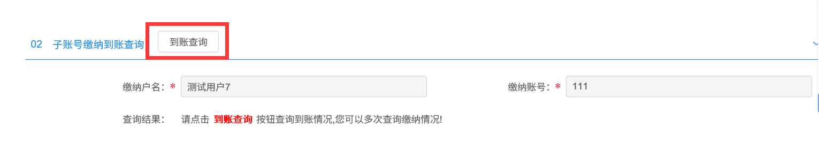

**备注：如未获取到保证金到账信息，请及时联系银行查询。**

## 开/评标阶段

### 开标签到解密

**前提条件：**已经投标且到达开标时间

**功能说明：**开标签到解密

**操作步骤：**

1、项目流程页面，点击“开标签到解密”菜单，供应商可点击页面地址跳转到不见面开标大厅，如下图：（电子标招的才会走该菜单）

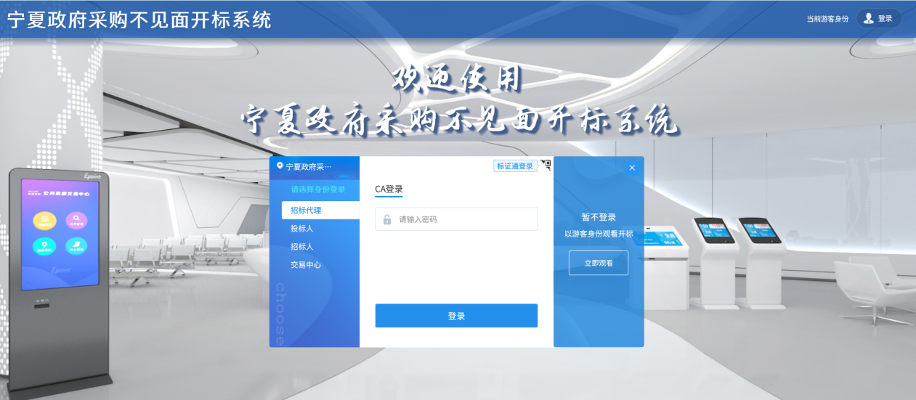

注：如生成pdf文件空白、无法签章、业务系统、不见面开标大厅系统登录不上去，可尝试切换到兼容模式

## 定标后阶段

### 结果通知书查看

**前置条件：**投标单位已经中标。

**功能说明：**供应商查看、打印中标通知书。

**操作步骤：**

1. 点击“中标项目”模块，选择标段，点击“项目流程”，进入项目流程页面，如下图：

